

***Дисциплина: Учебная практика***

**Отчет по выполнению задания на тему: «Практическая работа №4».**

Выполнили: студенты группы 1ИСП-11-18

Белякова А.

Ищенко Т.

Соцкова К.

Гордийчук О.

Проверил преподаватель:

Возвахов Д.А.

Москва 2021 г.

**Задание 2.**

using System;

using System.Collections.Generic;

using System.Linq;

using System.Text;

using System.Threading.Tasks;

using System.Collections;

namespace ConsoleApp1

{

class Program

{

static void Main(string[] args)

{

int size, number = 0;

try

{

Console.Write("Введите размер массива: ");

size = int.Parse(Console.ReadLine());

int[] nums = new int[size];

for (int i = 0; i < nums.Length; i++)

{

while (number % 5 != 2)

{

number++;

}

nums[i] = number;

Console.Write(nums[i] + " ");

number++;

}

}

catch

{

Console.WriteLine("Введено неверное значение");

}

Console.ReadKey();

}

}

}

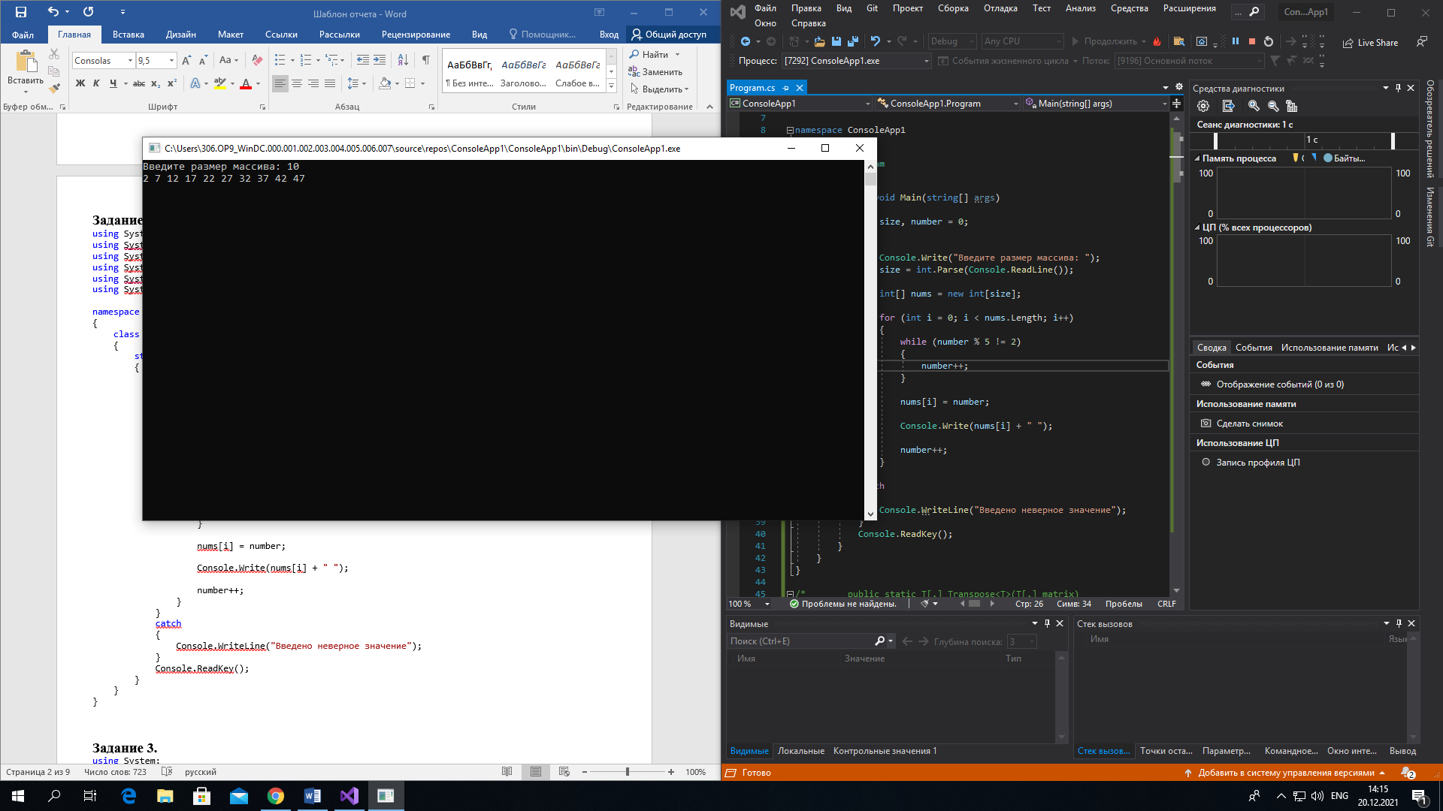

**Задание 3.**

using System;

using System.Collections.Generic;

using System.Linq;

using System.Text;

using System.Threading.Tasks;

using System.Collections;

namespace ConsoleApp1

{

class Program

{

static void Main(string[] args)

{

int a = 2;

int b = 2048;

int c = 12;

int[] array = new int[c];

Console.WriteLine("Массив в прямом порядке: ");

for (int k = 11; k >= 0; k--)

{

b = b / 2;

array[k] = b;

Console.Write(array[k] + " ");

}

Console.WriteLine("\nМассив в обратном порядке: ");

for(int k = 0; k < array.Length; k++)

{

Console.Write(array[k] + " ");

}

Console.ReadLine();

}

}

}

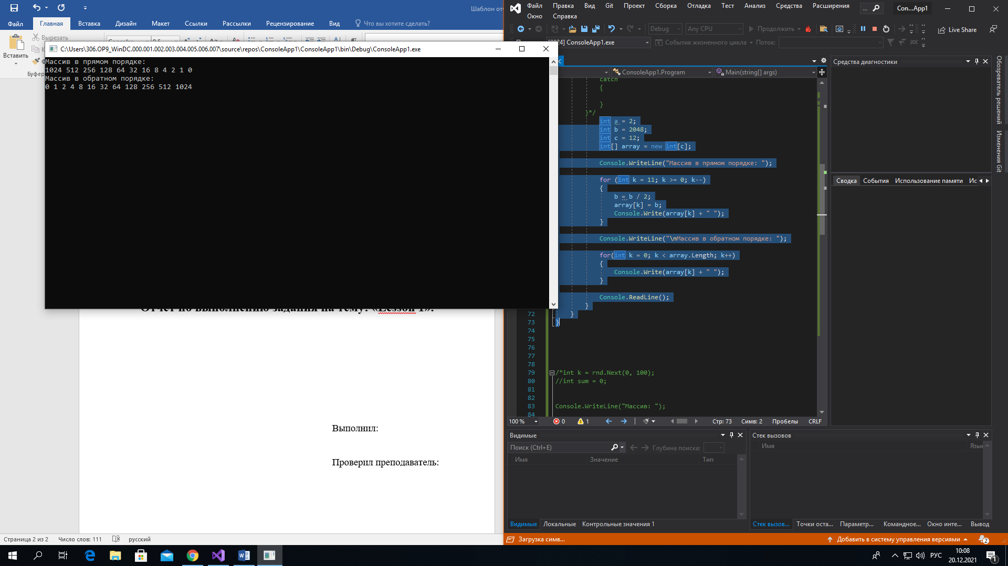

**Задание 4.**

using System;

using System.Collections.Generic;

using System.Linq;

using System.Text;

using System.Threading.Tasks;

using System.Collections;

namespace ConsoleApp1

{

class Program

{

static void Main(string[] args)

{

int n = 10;

char[] array = new char[n];

char b = 'a';

for (int i = 0; i < array.Length; i++)

{

array[i] = b;

b = (char)(int)(b + 2);

Console.Write(array[i] + " ");

}

Console.WriteLine();

for (int i = array.Length - 1; i >= 0; i--)

{

Console.Write(array[i] + " ");

}

Console.ReadLine();

}

}

}

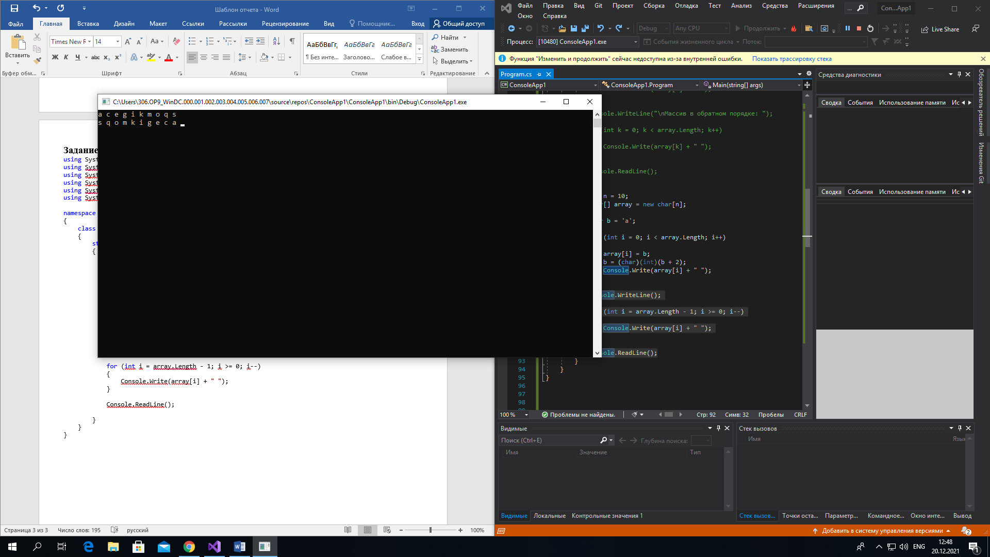

**Задание 5.**

using System;

using System.Collections.Generic;

using System.Linq;

using System.Text;

using System.Threading.Tasks;

using System.Collections;

namespace ConsoleApp1

{

class Program

{

static void Main(string[] args)

{

char a = 'A';

char[] array = new char[10];

for (int i = 0; i < array.Length; i++)

{

switch(a)

{

case 'A':

a++;

break;

case 'E':

a++;

break;

case 'I':

a++;

break;

case 'O':

a++;

break;

case 'Y':

a++;

break;

case 'U':

a++;

break;

}

array[i] = a;

a++;

}

Console.WriteLine();

for (int i = 0; i < array.Length; i++)

{

Console.Write(array[i] + " ");

}

Console.ReadLine();

}

}

}

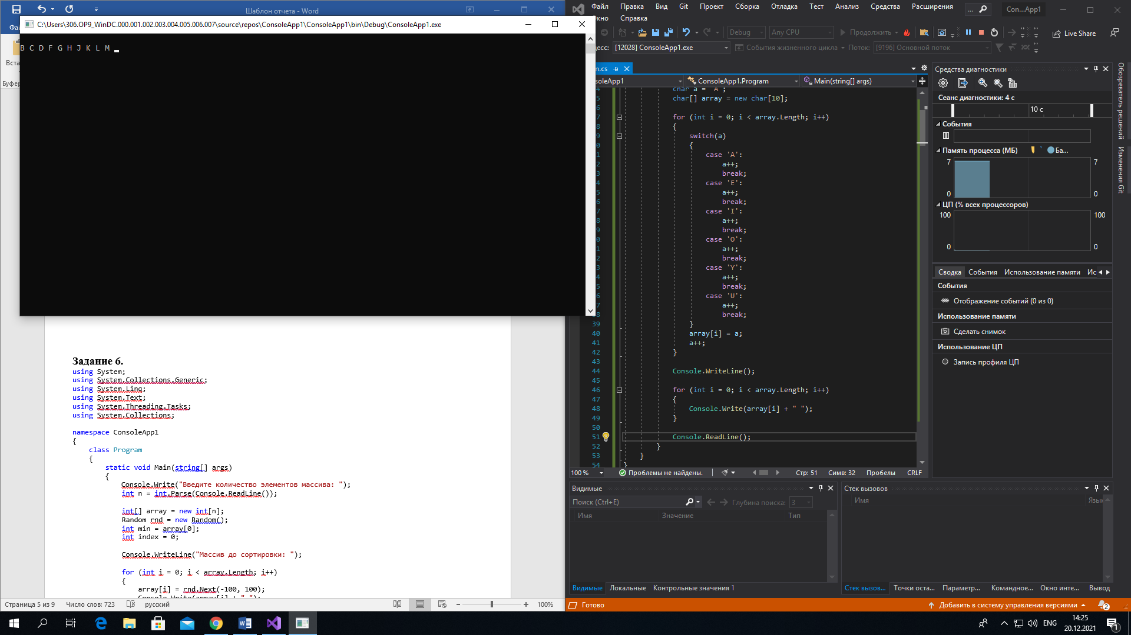

**Задание 6.**

using System;

using System.Collections.Generic;

using System.Linq;

using System.Text;

using System.Threading.Tasks;

using System.Collections;

namespace ConsoleApp1

{

class Program

{

static void Main(string[] args)

{

Console.Write("Введите количество элементов массива: ");

int n = int.Parse(Console.ReadLine());

int[] array = new int[n];

Random rnd = new Random();

int min = array[0];

int index = 0;

Console.WriteLine("Массив: ");

for (int i = 0; i < array.Length; i++)

{

array[i] = rnd.Next(-100, 100);

Console.Write(array[i] + " ");

if (min > array[i])

{

min = array[i];

index = i;

}

}

Console.WriteLine($"\nМинимальное число: {min}");

Console.WriteLine($"\nИндекс минимального числа: {index}");

Console.ReadLine();

}

}

}

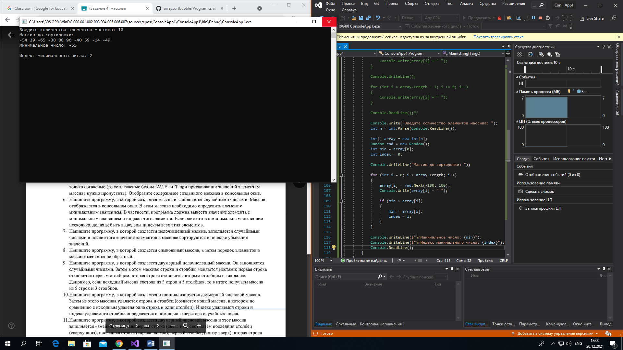

**Задание 7.**

using System;

using System.Collections.Generic;

using System.Linq;

using System.Text;

using System.Threading.Tasks;

using System.Collections;

namespace ConsoleApp1

{

class Program

{

static void Main(string[] args)

{

Console.Write("Введите количество элементов массива: ");

int n = int.Parse(Console.ReadLine());

int[] array = new int[n];

Random rnd = new Random();

Console.WriteLine("Массив до сортировки: ");

for (int i = 0; i < array.Length; i++)

{

array[i] = rnd.Next(-100, 100);

Console.Write(array[i] + " ");

}

Array.Sort(array);

Array.Reverse(array);

Console.WriteLine("\nМассив в порядке убывания: ");

foreach (int i in array)

{

Console.Write(i + " ");

}

Console.ReadLine();

}

}

}

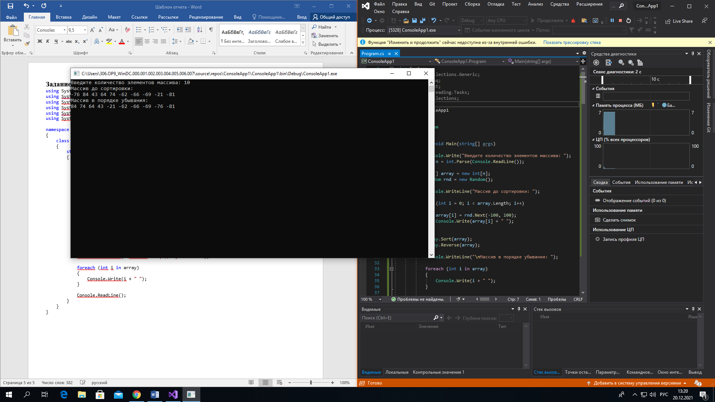

**Задание 8.**

using System;

using System.Collections.Generic;

using System.Linq;

using System.Text;

using System.Threading.Tasks;

using System.Collections;

namespace ConsoleApp1

{

class Program

{

static void Main(string[] args)

{

Random rand = new Random();

Console.Write("Введите количество элементов массива: ");

int n = int.Parse(Console.ReadLine());

char[] a = new char[n];

for (int i = 0; i < n; i++)

{

a[i] = (char)rand.Next(0x0410, 0x44F);

Console.Write(a[i] + " ");

}

Array.Sort(a);

Array.Reverse(a);

Console.WriteLine("\nКонечный массив: ");

foreach (char i in a)

{

Console.Write(i + " ");

}

Console.ReadKey();

}

}

}

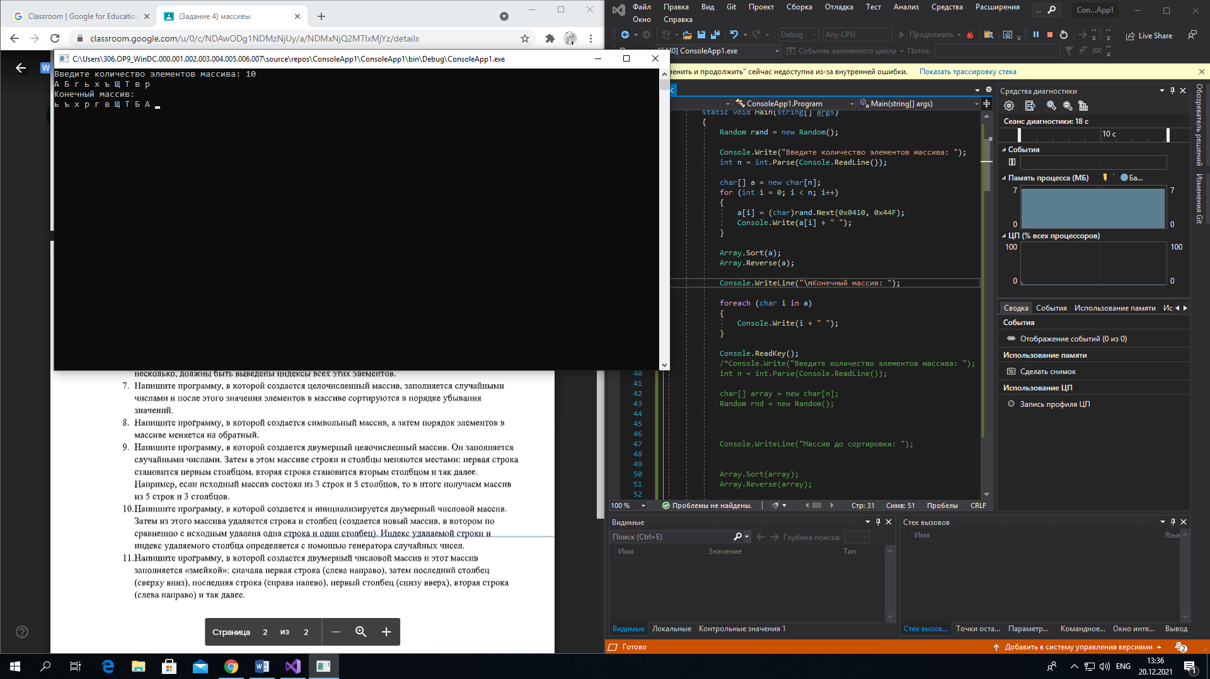

**Задание 9.**

using System;

using System.Collections.Generic;

using System.Linq;

using System.Text;

using System.Threading.Tasks;

using System.Collections;

namespace ConsoleApp1

{

class Program

{

public static T[,] Transpose<T>(T[,] matrix)

{

var transposeMatrix = new T[matrix.GetLength(1), matrix.GetLength(0)];

for (int i = 0; i < matrix.GetLength(0); i++)

{

for (int j = 0; j < matrix.GetLength(1); j++)

{

transposeMatrix[j, i] = matrix[i, j];

}

}

return transposeMatrix;

}

static void Main(string[] args)

{

Console.Write("Введите количество элементов массива первое: ");

int n = int.Parse(Console.ReadLine());

Console.Write("Введите количество элементов массива второе: ");

int m = int.Parse(Console.ReadLine());

int[,] array = new int[n, m];

Random rnd = new Random();

Console.Write("\nМассив: \n");

for (int i = 0; i < n; i++)

{

for (int j = 0; j < m; j++)

{

array[i, j] = rnd.Next(-100, 100);

Console.Write(array[i, j] + " ");

}

Console.WriteLine();

}

Console.Write("\nМассив после транспонирования: \n");

var res = Transpose(array);

for (int i = 0; i < n; i++)

{

for (int j = 0; j < m; j++)

{

Console.Write(res[i, j] + " ");

}

Console.WriteLine();

}

Console.ReadLine();

}

}

}

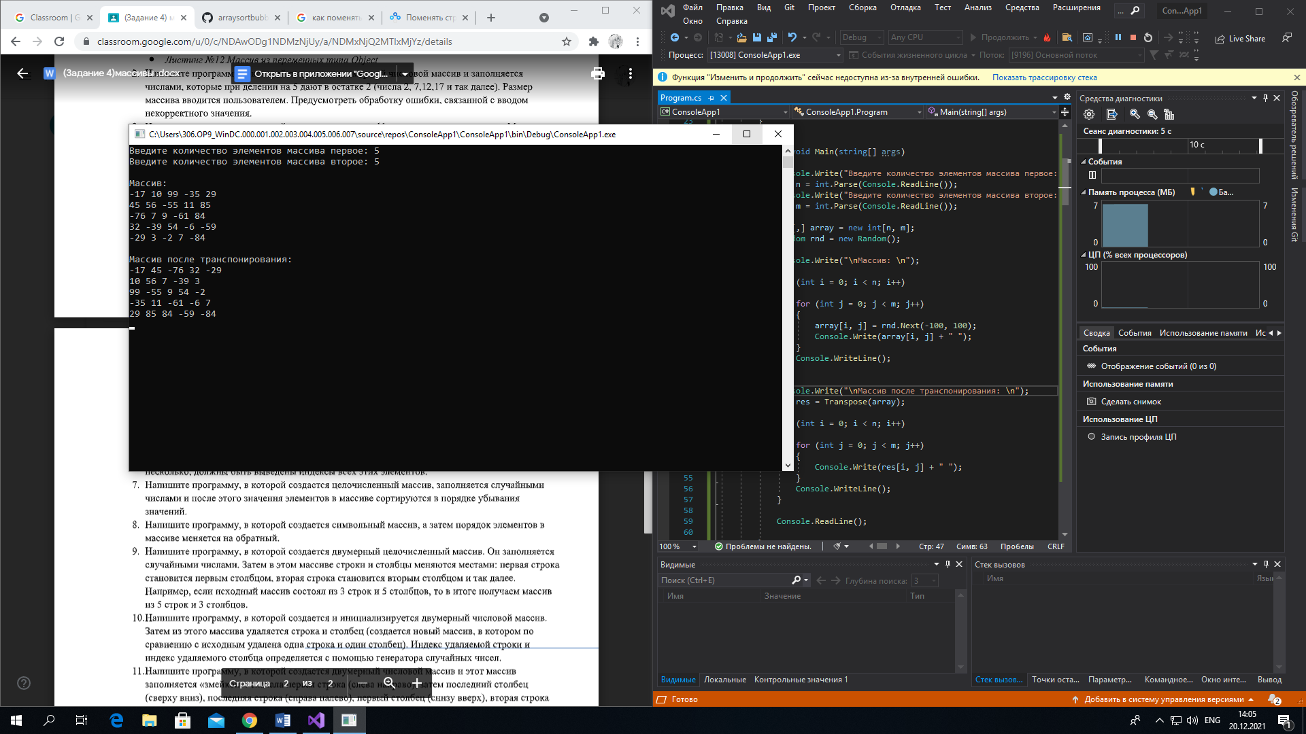

**Задание 10.**

using System;

using System.Collections.Generic;

using System.Linq;

using System.Text;

using System.Threading.Tasks;

namespace ConsoleApp5

{

internal class Program

{

static void Main(string[] args)

{

int a, line, column;

Console.Write("Введите количество строк: ");

int n = int.Parse(Console.ReadLine());

Console.Write("Введите количество столбцов: ");

int m = int.Parse(Console.ReadLine());

int[,] array = new int[n, m];

int[,] arrayTwo = new int[n, m];

Random rnd = new Random();

Console.WriteLine("Исходный массив: ");

for (int i = 0; i < array.GetLength(0); i++)

{

for (int j = 0; j < array.GetLength(1); j++)

{

a = rnd.Next(0, 100);

array[i, j] = a;

Console.Write(array[i, j] + "\t");

}

Console.WriteLine();

}

line = rnd.Next(0, n);

column = rnd.Next(0, m);

Console.WriteLine($"\nИндекс столбца = {column} \nИндекс строки = {line}\n\nПолученный массив: ");

for (int i = 0; i < arrayTwo.GetLength(0); i++)

{

if (i != line)

{

for (int j = 0; j < arrayTwo.GetLength(1); j++)

{

if (j != column)

{

arrayTwo[i, j] = array[i, j];

Console.Write(arrayTwo[i, j] + "\t");

}

}

Console.WriteLine();

}

}

Console.ReadKey();

}

}

}

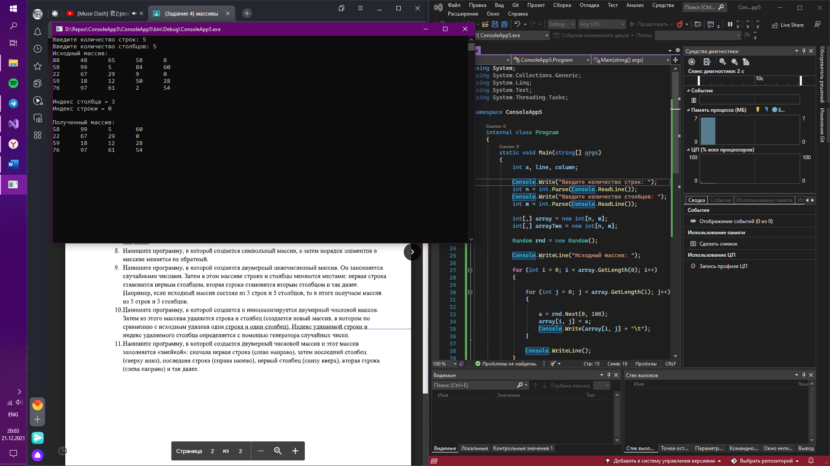

**Задание 11.**

using System;

using System.Collections.Generic;

using System.Linq;

using System.Text;

using System.Threading.Tasks;

namespace ConsoleApp5

{

static class Extensions

{

public static void Snake<T>(this T[,] arr, IEnumerable<T> sourceValues)

{

int m = arr.GetLength(0);

int n = arr.GetLength(1);

int maxCount = m * n;

int mVector = 0;

int nVector = 1;

int mi = 0, ni = 0;

foreach (var val in sourceValues.Take(maxCount))

{

arr[mi, ni] = val;

mi += mVector;

ni += nVector;

if (nVector != 0)

{

if (nVector < 0 && ni < m - mi)

{

mVector = -1;

nVector = 0;

}

if (nVector > 0 && ni >= n - mi - 1)

{

mVector = 1;

nVector = 0;

}

}

else if (mVector != 0)

{

if (mVector < 0 && mi <= ni + 1)

{

mVector = 0;

nVector = 1;

}

if (mVector > 0 && mi > m - (n - ni) - 1)

{

mVector = 0;

nVector = -1;

}

}

}

}

}

internal class Program

{

static void Main(string[] args)

{

Console.Write("Введите количество строк: ");

int n = int.Parse(Console.ReadLine());

Console.Write("Введите количество столбцов: ");

int m = int.Parse(Console.ReadLine());

int[,] arr = new int[n, m];

arr.Snake(Enumerable.Range(1, n*m));

for (int i = 0; i < arr.GetLength(0); i++, Console.WriteLine())

for (int j = 0; j < arr.GetLength(1); j++)

Console.Write("{0,3}", arr[i, j]);

Console.ReadKey();

}

}

}

